HD-900台式居民身份证阅读机具功能说明

HD-900台式居民身份证阅读机具是采用非接触式 IC 卡技术，通过USB接口与计算机终端或其它设备连接用于读取居民身份证专用芯片内相关信息的专用机具。外观如图所示。
HD-900：
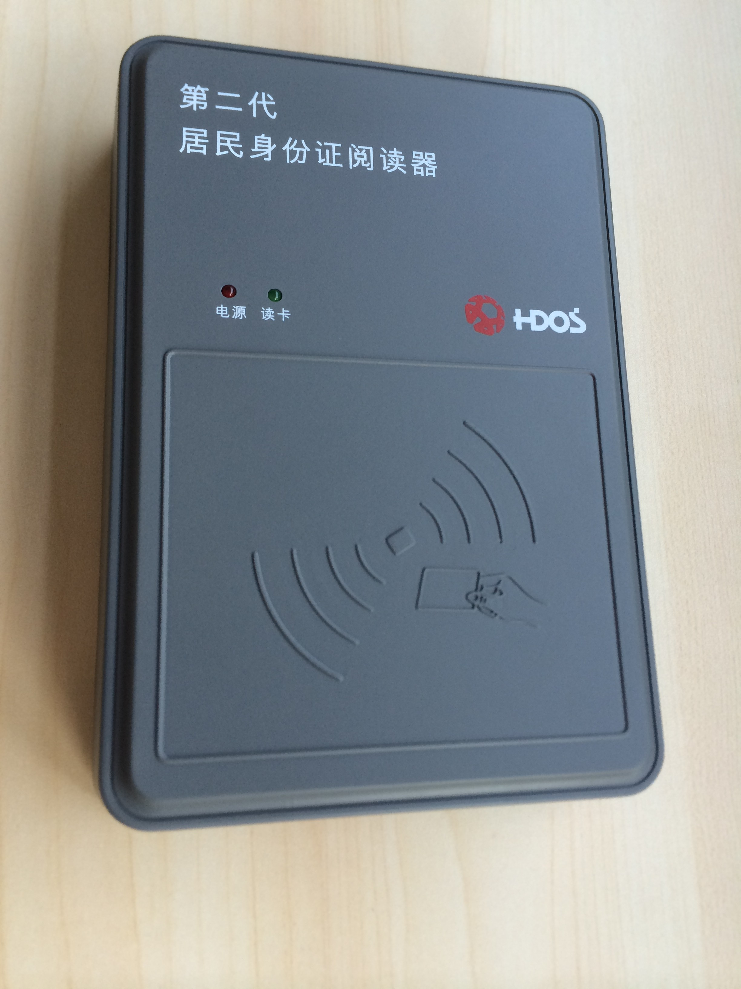

HD-900可读取二代居民身份证。首先将HD-900连接计算机，电源指示红灯亮。打开“HD-900阅读软件”应用程序（驱动程序安装详见说明书），出现阅读软件主界面，软件自动检测二代证阅读器通讯接口类型，同时在状态栏显示阅读器连接状态提示信息，等待用户放置身份证。将二代居民身份证放置于HD-900阅读器刷卡区域后软件主界面自动显示第二代居民身份证内的个人身份信息；HD-900接上电源时，红灯常亮，将身份证放置于HD-900刷卡区域时，绿灯会闪烁，读卡完成后，绿灯则呈常亮状态；本软件同时支持 USB接口和 RS232 串口两种通讯接口类型的阅读器。
应用软件：
阅读软件主界面：
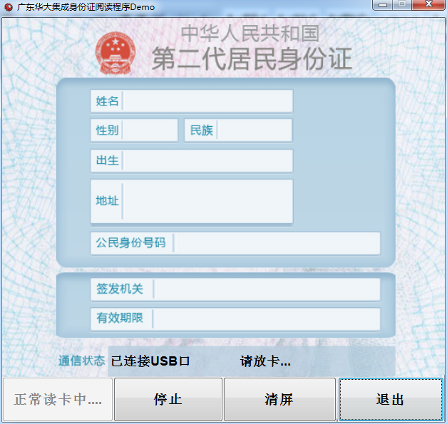

主界面设有四个功能按钮，分别：
‘读取身份证’：软件启动后，自动进入读卡状态，此按钮显示变成‘正常读卡中….’；主要功能是启动HD-900阅读身份证功能
‘停止’：按停止按钮，则软件停止自动寻卡读卡功能。
‘清空内容’：清空身份证页面读取信息。
‘退出’：退出软件。
读卡成功界面（由于隐私问题,图片已做打码处理）
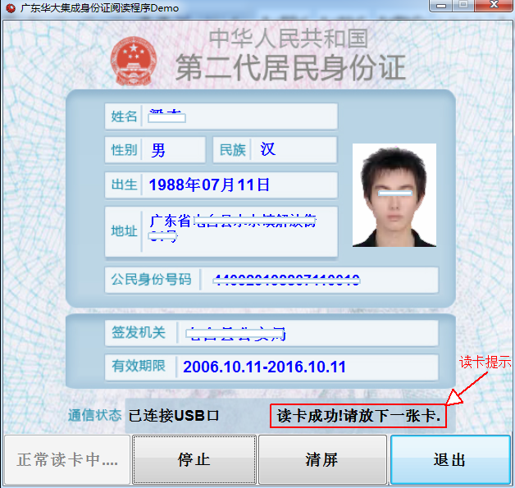

开发函数说明
//状态码
#define SHD_OK 0 //执行成功
#define SHD_Connect_Error -1 //设备连接错
#define SHD_UnConnected -2 //设备未建立连接(没有执行打开设备函数)
#define SHD_BadLoadDLL_Error -3 //(动态库)加载失败
#define SHD_Parameter_Error -4 //(发给动态库的)参数错
#define SHD_Request_Error -5 //寻卡失败
#define SHD_Select_Error -6 //选卡失败
#define SHD_ReadBase_Error -7 //读卡失败
#define SHD_ReadBaseFP_Error -8 //读取追加信息失败
#define SHD_ReadADD_Error -9 //读取追加信息失败
#define SHD_Sam_Error -10 //管理通信失败
#define SHD_CheckSam_Error -11 //检验通信失败
#define SHD_SamToFinger_Error -12 //管理通信模块不支持获取指纹
#define SHD_OTHER_ERROR -999 //其他异常错误

华大集成身份证阅读器动态库名称为“HDstdapi.dll”，其他为依赖库
- int WINAPI HD_InitComm(int Port);
功能：
连接设备
参数：
Port:IN 端口。取值范围1~16(串口) 1001~1016(USB口)
返回值：
成功返回SHD_OK，失败为其他错误代码

- int WINAPI HD_CloseComm(int Port);
功能：
关闭设备
参数：
Port: IN 端口。取值范围1~16(串口) 1001~1016(USB口)
返回值：
成功返回SHD_OK，失败为其他错误代码

- int WINAPI HD_Authenticate();
功能：
校验卡片合法性
参数：
无
返回值：
成功返回SHD_OK，失败为其他错误代码

- int WINAPI HD_Read_BaseMsg(const char* pBmpFile, char *pName, char *pSex, char *pNation, char *pBirth, char *pAddress, char *pCertNo, char *pDepartment , char *pEffectData, char *pExpire);
功能：
读取身份证信息，并可生成照片文件，文件为.bmp格式
参数：
pBmpFile：IN 如果pBmpFile ==NULL，则不生成照片，如需生成照片，这里请传入路径。例如：C:/zhaopian/zp.bmp
pName：OUT 姓名
pSex：OUT 性别
pNation：OUT 民族
pBirth：OUT 出生日期
pAddress：OUT 家庭住址
pCertNo：OUT 身份证号
pDepartment：OUT 发证机关
pEffectData：OUT 发证日期
pExpire：OUT 有效日期
返回值：
成功返回SHD_OK，失败为其他错误代码

- int WINAPI HD_Read_BaseInfo(const char* pBmpFile,char* pBmpData, char *pName, char *pSex, char *pNation, char *pBirth, char *pAddress, char *pCertNo, char *pDepartment , char *pEffectData, char *pExpire);

功能：
读取身份证信息，并可生成照片数据流，格式为Base64编码
参数：
pBmpFile：IN 这里输入照片文件路径，该路径下会生成照片有.bmp及.jpg格式
pBmpData：IN如果pBmpData ==NULL，则不生成照片数据流，如需生成照片数据流，这里输出照片数据信息，需分配6000字节空间
pName：OUT 姓名
pSex：OUT 性别
pNation：OUT 民族
pBirth：OUT 出生日期
pAddress：OUT 家庭住址
pCertNo：OUT 身份证号
pDepartment：OUT 发证机关
pEffectData：OUT 发证日期
pExpire：OUT 有效日期

返回值：
成功返回SHD_OK，失败为其他错误代码

